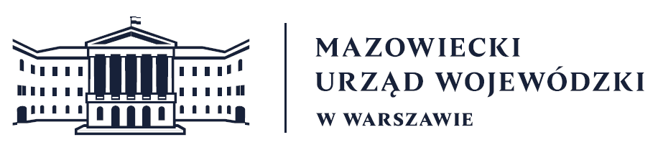
Wydział Bezpieczeństwa i Zarządzania Kryzysowego
Warszawa, dnia 12.02.2026 r.
WBZK-I.6335.4.43.2026

PROGNOZA POGODY DLA WOJ. MAZOWIECKIEGO

Ważność: od godz. 07:30 dnia 12.02.2026 do godz. 07:30 dnia 13.02.2026
W dzień zachmurzenie duże, na południu z większymi przejaśnieniami. Słabe opady deszczu lub opady mżawki, które na północy i w centrum oraz początkowo, miejscami mogą marznąć powodując gołoledź. Silne zamglenia i lokalne mgły, ograniczające widzialność do 500 m. Temperatura maksymalna od 1°C na północy do 8°C na południu. Wiatr słaby, z kierunków południowych.
W nocy zachmurzenie duże i całkowite. Opady deszczu, na północy i wschodzie możliwy także deszcz ze śniegiem. Silne zamglenia, miejscami mgły ograniczające widzialność do 300 m. Temperatura minimalna od 0°C do 2°C. Wiatr słaby, południowy i południowo-wschodni.

PROGNOZA POGODY NA KOLEJNĄ DOBĘ

Ważność: od godz. 07:30 dnia 13.02.2026 do godz. 07:30 dnia 14.02.2026
W dzień zachmurzenie duże i całkowite. Miejscami opady deszczu oraz silne zamglenia. Temperatura maksymalna od 2°C na północy do 7°C na południu. Wiatr słaby, południowy
i południowo-wschodni.
W nocy zachmurzenie duże i całkowite. Początkowo miejscami słabe opady deszczu przechodzące stopniowo w deszcz ze śniegiem i śnieg. Miejscami silne zamglenia. Temperatura minimalna od -3°C na północy do 0°C na południu. Wiatr słaby i umiarkowany, chwilami porywisty, południowo-zachodni skręcający na północno-zachodni i północny.

Dyżurny synoptyk: Dorota Pacocha
Godzina i data wydania: godz. 23:55 dnia 11.02.2026

Dyżurny WCZK
Piotr Staniewski

